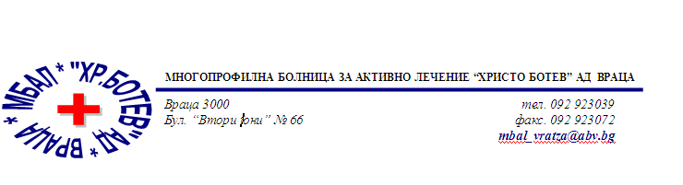

Констативен протокол

За оповестяване на съобщения по реда на чл.18а, ал.10 от АПК

Днес 05.05.2026г. в присъствието на:
- Д-р Лиляна Мишева на длъжност : Председател на Първи състав на ТЕЛК 0610 към МБАЛ „ Христо Ботев“ АД гр. Враца
- Ивона Стойнова на длъжност : Технически изпълнител в Първи състав на ТЕЛК 0610 към МБАЛ „ Христо Ботев“ АД гр. Враца
На основание чл.18а, ал.10 от АПК , на интернет страницата на https://www.mbalvratsa.bg/telk-0610 , за срок от 7 дни се поставят съобщения за следните издадени ЕР на ТЕЛК , които съобщения са неразделна част от този протокол:
ТЕЛК 0610 – не връчени експертни решения:
Съобщение на основание чл.18а, ал.10 от Административнопроцесуалния кодекс относно експертни решения на ТЕЛК 0610 Враца , датата на публикуване
05.05.2026г.

Добрин Недялков Иванов
91382 | 56 / 23.03.2026
Зоя Стефанова Димитрова
91159 | 69 / 09.04.2026
Пламен Георгиев Пачков
91151 | 69 / 09.04.2026
Надежда Борисова Крумова
91150 | 69 / 09.04.2026
Йоана Валентинова Тасева
91142 | 68 / 08.04.2026
Вълчан Георгиев Вълчанов
91141 | 68 / 8.04.2026
Даниела Огнянова Тончева
91126 | 68 / 08.04.2026

Петър Митков Деничин
91118 | 68 / 08.04.2026
Христо Петров Христов
91083 | 65 / 03.04.2026
Мариана Георгиева Димитрова
91046 | 63 / 01.04.2026
Наска Събева Коруева
91028 | 62 / 31.03.2026
Лазарина Димитрова Танкова
91002 | 61 / 30.03.2026
Любка Петрова Чобанова
90994 | 60 / 27.03.2026
Надежда Неделчева Камбурова
90981 | 59 / 26.03.2026
Огнян Жеков Мирчев
90972 | 59 / 26.03.2026

Димитринка Димитрова Захариева
90933 | 57 / 24.03.2026
Николай Борисов Паунов
90922 | 56 / 23.03.2026
Людмила Виристюк
90882 | 53 / 18.03.2026
Стефан Павлов Николов
90880 | 53 / 18.03.2026
Кристиан Румен Илиев
90876 | 53 / 18.03.2026

Иван Райчев Кьосев
90866 | 52 / 17.03.2026

След изтичане на посочения 7 дневен срок , горе цитираните ЕР на ТЕЛК се считат за връчени .

Председател на I-ви състав :
/ Д-р Л. Мишева /

